Проектная работа
по теме
«Кольца Лизеганга»

Выполняли: Трофимова Софья
10 «А» класс
МБОУ СОШ №99
Руководитель:
Вдовиченко Наталья Викторовна
(учитель химии)

Кемерово 2023
Оглавление

Введение…………………………………………………………….. ......………..3
1. Теоретическая часть…………………………………………………………..5
1.1 Явление периодического осаждения………………………………..……….5
1.2 Возможные механизмы формирования колец……………………………..6
1.3 Эксперименты разных учёных……………………………………..……….9
1.4 Кольца Лизеганга в разных структурах……………….…………………...10
2. Практическая часть…………………………………………………………...11
2.1 Эксперименты…………………………………………………….………….11
2.2 Реактивы……………………………………………………………….……..12
3. Основные результаты и выводы……………………………………………..13
Список литературы и дополнительные источники……………………………15

Введение
Загадочные кольца плесени пеницилла
При выращивании некоторых видов плесени, в частности, всем известного пеницилла, в чашках Петри образуются концентрические полосатые культуры грибов (приложение 1). Причина кольцевых образований плесени не выяснена. Эта тайна природы ещё ждёт своих исследователей.
«Ведьмины круги» - ещё одна загадка природы, сегодня уже разгаданная, − это образование странных колец из грибов на лугу или лесной полянке (приложение 2). В некоторых случаях грибные кольца достигали 200 м в диаметре. В прошлые века люди не находили объяснения этому явлению и приписывали это действиям мистических сил. Сейчас известно, что плодовые тела грибов растут по периферии грибницы, на молодом мицелии, который разрастается по кругу.
Наиболее продуктивные современные идеи, которые составляют основу науки о материалах, касаются наноматериалов. Наноматериалы прочно входят в повседневную жизнь человека, становятся привычными. Нанотехнологиями занимаются уже не только исследовательские институты, но и промышленные предприятия. Задача современных учёных, исследователей-материаловедов показать, как научные идеи воплощаются в жизнь и что от них можно ожидать в будущем.
Значительную роль в процессах формирования наноматериалов играют процессы самоорганизации. Они позволяют контролируемо получать молекулярные структуры с заданными практически важными свойствами. Одним из примеров самоорганизации являются периодические структуры из концентрических окружностей. Кольца Лизеганга (также слои Лизеганга, общее название структуры Лизеганга) — концентрические кольца или ритмически перемещающиеся полосы, возникающие в результате периодического осаждения каких-либо соединений при диффузии в гелиевых средах. Структуры Лизеганга обычно получают при диффузии одного из исходных веществ через гель, содержащий другое вещество, способное с первым образовывать нерастворимый осадок. Эти структуры впервые были получены в 1896 г. немецким химиком Рафаэлем Лизегангом.
Открытое им явление нашло практическое применение при изучении различных процессов в физике и химии, в прикладном искусстве, кольца Лизеганга использовали для украшения различных изделий с имитацией яшмы, малахита, агата и др. Лизеганг также предложил технологию изготовления искусственного жемчуга.
Механизм формирования колец Лизеганга в осадочных породах изучен достаточно хорошо и вполне воспроизводим искусственно.
Цель: исследование процесса образования колец Лизеганга или показать в действии явление самоорганизации в химической системе.
Задачи:
- Изучение открытия колец и их появления в природе
- Анализ литературы по существующим механизмам формирования колец Лизеганга
- Проведение опытов по получению колец Лизеганга в растворах желатина с реактивами
- Наблюдение за развитием колец Лизеганга во времени (фотозапись в их временной эволюции)
- Обобщение материала и предложения по практическому использованию изученного явления
Гипотезы: Ввиду разнообразия и сложности наблюдаемых кольцевых явлений, не удивительно, что было выдвинуто множество различных гипотез в попытках объяснить их, и довольно многие из них получили небольшое подтверждение. Другие не были проверены каким-либо конкретным способом. Так, например, Колер (1916) утверждал, что константы диффузии должны находиться в определенном соотношении со "скоростью кристаллизации" продуктов реакции, если необходимо получить отчетливые кольца. Это действительно так, но, очевидно, действуют и многие другие факторы.
Одна из самых больших проблем заключается в том, что многие экспериментальные работы были проведены нестандартными методами, с нестандартными гелями и нестандартными реактивами, что делает очень трудным сравнение одного наблюдения с другим. Попытка усовершенствования и стандартизации процедур была предпринята Обристом (1937), который указал, что гель, нанесенный на стеклянную пластину, не остается неизменным в течение всего периода эксперимента. Он также обратил внимание на тот факт, что радиальная диффузия реагента от центрального источника в виде обычной "капли" подразумевает наличие крайне непостоянного источника. Чтобы преодолеть обе проблемы, он держал свои гели между двумя стеклянными пластинами, верхняя из которых была снабжена трубчатым резервуаром в центре. Следует отметить, что сама среда может при определенных обстоятельствах, претерпевать периодические изменения структуры; Мёллер (1916, 1917) описал такие случаи, с участием желатина. (Henisch - Crystals in Gels and Liesegang Rings – 2005)
Новизна: экспериментальное исследование явлений самоорганизации.
Теоретическая значимость: произведение растворимости, рост кристаллов, химия элементов.

- Теоретическая часть
  - Явление периодического осаждения
При массовой кристаллизации в растворе в условиях высокого пересыщения происходит одновременное формирование большого числа ультрадисперсных частиц, которые весьма энергично взаимодействуют между собой, быстро изменяя свои дисперсионные характеристики и морфологию. Это резко сужает круг методов, которые могут быть использованы при экспериментальном исследовании процессов массовой кристаллизации. Так, традиционно используемый для изучения микрообъектов метод электронной микроскопии оказывается непригодным из-за низкой экспрессности и отсутствия возможности проводить фотосъемку in situ (на месте). Оптические методы, такие как турбидиметрия (количественный анализ состава и свойств веществ, основанный на измерении количества света, поглощаемого подкрашенной суспензией), являясь экспрессными, относятся к непрямым методам определения дисперсионных характеристик микрочастиц и требуют специальной математической обработки результатов измерений. В идеале, исследуемая система должна отражать на макроуровне особенности протекания в ней массовой кристаллизации. С этой точки зрения, перспективным методом исследования закономерностей массовой кристаллизации может быть использование явления периодической кристаллизации (формирования колец Лизеганга).
В 1896 г. Лизеганг обнаружил, что если каплю концентрированного раствора нитрата серебра поместить в слой желатина, содержащего разбавленный раствор дихромата калия, то образующийся темно-красный осадок дихромата серебра располагается в желатиновом слое не однородно, а в виде концентрических колец, с постоянно увеличивающимся пространством между ними. С тех пор многие исследователи пытаются с помощью различных теорий объяснить подобные ритмические структуры. В приложении 3 представлен пример картины распределения осадка бихромата серебра, образовавшейся при периодическом осаждении в гелевом слое.

  - Возможные механизмы формирования колец
Согласно коагуляционной гипотезе, образование колец Лизеганга связано с периодическим достижением порога коагуляции (свертывания, сгущения) по мере диффузии коллоидных частиц осадка. Когда будет достигнута пороговая концентрация, начнётся коагуляция, и частицы в результате агрегации вновь образуют зону осадка. С внешней стороны этой зоны дисперсионная среда будет обеднена электролитом, который израсходовался на коагуляцию. По мере подхода из глубины геля новых порций электролита на внешней стороне кольца Лизеганга вновь начнётся пептизация и т. д.
На протяжении десятилетий огромное количество реакций осаждения было использовано для изучения явления, показав его общий характер. Структуры Лизеганга получены для хроматов, галогенидов, гидроксидов металлов, карбонатов и сульфидов свинца, меди, серебра, ртути и др.
Примеры используемых для этого химических реакций:
HCl + AgNO₃ → AgCl↓ + HNO₃;
2KI + Pb(NO₃)² → PbI₂↓ + 2KNO₃;
MgSO₄ + 2NH₃ + 2H₂O → Mg(OH)₂↓ + (NH₄)2SO₄.
Для получения среды используются, как правило, желатин, агар-агар или силикагель. Структуры Лизеганга могут быть получены и без желирующего вещества, если эксперимент проводится в капилляре, где конвекция среды не мешает их формированию. Аналогичное явление происходит не только в гелях, но и в уплотнённых инертных порошках (кварца, кизельгура и т. п.), пропитанных раствором соответствующего реагента. Их получение возможно и в отсутствии жидкой среды. Например, слоистые структуры образуются при определенных условиях в газовой среде при взаимодействии аммиака и хлороводорода. Образование колец возможно и в твердых телах: так, полосы из серебра были получены путем погружения силикатного стекла в расплавленный AgNO₃ в течение длительного периода времени.
В зависимости от сосуда, в котором протекает химическая реакция, формируются структуры разного вида. Если гель с первым реагентом содержится в чашке Петри, то второй реагент помещается в ее центр в виде небольшой капли и, распространяясь, образует кольца. Если же гель находится в пробирке, то раствор второго реагента наливают сверху, и тот под действием силы тяжести и в результате диффузии опускается ко дну, попутно формируя так называемые слои Лизеганга. Однако «слои» и «кольца» — очень упрощенные названия для структур, которые наблюдаются в экспериментах. В зависимости от концентрации реагирующих веществ, формы капли первого реагента, температуры среды, ее плотности, действия сторонних сил и других условий, структура Лизеганга значительно видоизменяется: могут возникать спирали, разрывы, дополнительные кольца или, напротив, области однородного осаждения.
Для описания разных вариаций этого явления используются различные модели, которые можно разделить на два типа в зависимости от того, когда в соответствии с ними формируется периодичность структуры — до или после выпадения осадка.
Первая группа моделей — предполагает, что в реакции изначально образуется однородный осадок, состоящий из крупных и мелких частиц, который затем эволюционирует: крупные частицы растут за счет малых, а малые частицы — растворяются. С их помощью можно описать формирование хаотических структур в системах без перепадов концентрации и эволюцию уже сформированных периодических систем, но не получится объяснить, почему из осадка появляются слои и кольца.
Вторая группа моделей — основана на теории Вильгельма Оствальда, лауреата Нобелевской премии по химии 1909 года. В ней предполагается, что при добавлении реагента в гель в нем возникает и распространяется волна пересыщения: осадка образуется так много, что реакция замедляется или прекращается вовсе. Процесс образования осадка можно рассматривать по-разному. В некоторых из них считается, что изначально в реакции образуются так называемые «зародыши» твердой фазы, на которых оседают выделяющиеся в дальнейшем продукты реакции.
Отличие этих моделей состоит в том, что только от волны пересыщения, но не от размера образующихся частиц зависит то, сколько зародышей возникает в каждой точке пространства и с какой скоростью на них осаждаются молекулы продукта. Эксперименты показывают, что такие модели — наиболее полные и точные, однако используемый в них математический аппарат достаточно сложен, из-за чего их полномасштабное исследование пока не проводилось.
Однако в природе формируются гораздо более сложные структуры, предсказать вид которых не так просто (приложение 4). Вместо того, чтобы быть округлыми и плавно изогнутыми, кольца деформированы, имеют ступенчатую форму и кое-где разрываются. Скорее всего, причина тому — отклонение от идеально круглой формы исходной капли реагента. Трудность изучения таких колец состоит в том, что это отклонение обычно настолько незначительно, что в эксперименте его зафиксировать не удается, а между тем оно кардинально меняет модельную форму колец.
В зависимости от начальных условий структуры Лизеганга могут принимать еще более причудливые очертания. Так, в пробирке, если исходная капля имеет определенную специфическую форму и расположена вблизи стенок сосуда, иногда удается получить вместо обычных слоев расширяющуюся книзу спираль. Если же пороговые концентрации реакции немного отличаются вблизи стенок пробирки и в ее середине, то могут возникнуть «кольца Сатурна», у которых слой является неоднородным: в центре находится плоский плотный диск, похожий на ядро, а снаружи — широкое кольцо, отделенное от ядра пустым пространством.

  - Эксперименты разных учёных
Кольцевые образования в большом разнообразии были описаны Стэнсфилдом (1917), Орловским (1926), Кузьменко (1928), Даусом и Тауэром (1929). К наиболее экзотическим структурам относятся полосы хлороформа, полученные путем диффузии гидроксида калия в агаровый гель, содержащий хлоралгидрат (Фухтбауэр, 1904), и полосы металлической ртути, полученные путем диффузии нитрата ртути в агаровый гель, содержащий формиат натрия (Davies, 1917). Поскольку размер частиц может влиять на цвет, системы колец иногда бывают многоцветными.
Среди интересных наблюдений "экзотических" кольцевых явлений можно назвать работы Мюллера и др. (1982b), которые сообщили о почти круглых кольцах Pbl₂, с отчетливыми разрывами по периметру, иногда объединяющимися в радиальные кольца. Они приписывают процесс образования конкурентному росту частиц.
Некоторые из наиболее важных попыток рассмотреть явление Колец Лизеганга были сделаны в рамках изучения осаждения хромата серебра. Они основаны на модели пересыщения, и Морс, и Пирс (1903) объяснили, что тот же подход может быть одинаково хорошо использован для многих других примеров, среди которых они упомянули: PbSO₄, Ag₄P₂O₇, AgCNS, AgBr, Co(OH)², BaCrO₄ и HgBr. Кольца Лизеганга хромата серебра обязаны своим образованием реакции
2AgNO₃ + K₂C₂O₄ *± Ag₂CrO₄ + 2KNO
Когда соединение присутствует в твердом виде, оставшийся недиссоциированный хромат в растворе должен находиться в равновесии с ним.

  - Кольца Лизеганга в разных структурах
Когда кольца Лизеганга выращиваются в трубчатых структурах они, конечно, не являются "кольцами", а дисками. Однако периодическое осаждение действительно проявляется в виде концентрических круговых колец, когда один из диффундирующих реагентов распространяется радиально в плоскости, и именно в этой форме Лизеганг первоначально обнаружил это явление. Он использовал слои желатина, нанесенные на стеклянные пластины. Желатин содержал бихромат аммония и немного лимонной кислоты. A капля нитрата серебра, помещенная в центр, служила источником серебра, хотя и весьма непостоянным. Для роста кольцевой системы потребовалось от двух до четырех дней, и Лизеганг (1914) сообщил, что "прохладная комната лучше, чем жаркая". К сожалению, он также обнаружил, что неочищенный, коммерческий желатин работает лучше, чем очищенный продукт. Среди интересных наблюдений Лизеганга было то, что расстояние между кольцами, как оказалось, не зависит от концентрации серебра, но хотя это и было верно для его систем, это не устанавливает общего правила. Сам Лизеганг пришел к выводу, что эффекту дополнительного серебра противодействует дополнительная азотная кислота, образующаяся в качестве отработанного продукта реакции.
Однако есть находки, впервые сделанные Ротмундом (1907). Он поместил каплю нитрата серебра в центр блюда, заполненного желатином, причем сам гель содержал ионы хрома, и он наблюдал тонкую систему того, что он считал концентрическими, круговыми кольцами. Лизеганг (1939) исследовал фотографии Ротмунда и обнаружил, что на них изображены не круги, а концентрические спирали. Лизеганг (1914) уже наблюдал ранее, что различные компоненты, как правило, не находятся в одной плоскости. Он приписал это разделение неоднородной (слоистой) структуре желатина.

- Практическая часть
2.1 Эксперименты по исследованию периодического осаждения проводились в соответствии со схемой, представленной на рисунке 1.2. Сначала в пробирку наливали 10 мл 8%-ого желатинового геля, затем определенное количество бихромата калия и быстро перемешивали. Помещали пробирки в водонепроницаемый контейнер, где смесь быстро охлаждается холодной водой с температурой 5°С для гелеобразования. После застывания сверху наливали требуемое количество раствора AgNO₃. Пробирки хранили при комнатной температуре. Через определенное время при помощи телефона проводили регистрацию картины распределения осадка.
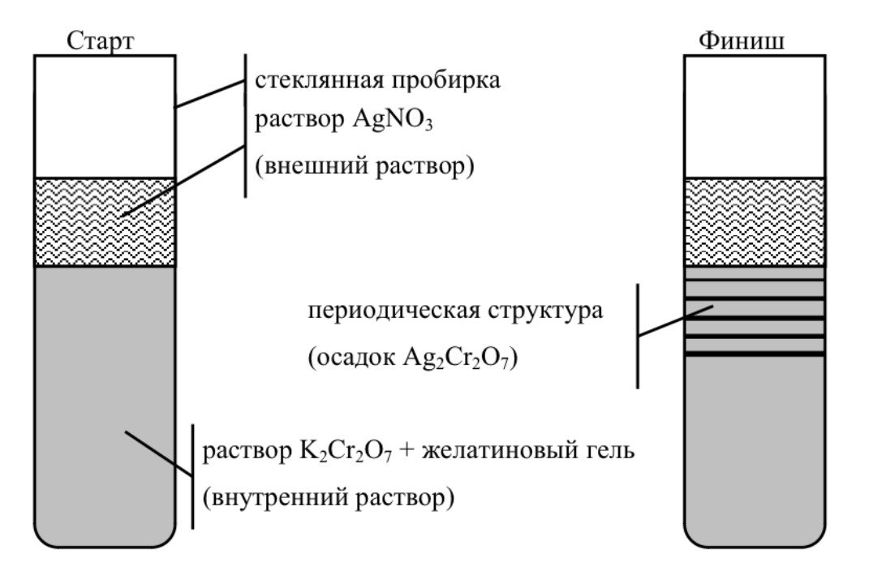

Рис. 2.1 Схема проведения эксперимента по периодическому осаждению в пробирке (одномерное распределение продуктов реакции)

2.2 Реактивы: желатин, вода, 1%-ный раствор бихромата калия, 1%-ный раствор лимонной кислоты, 90%-ный раствор нитрата серебра.
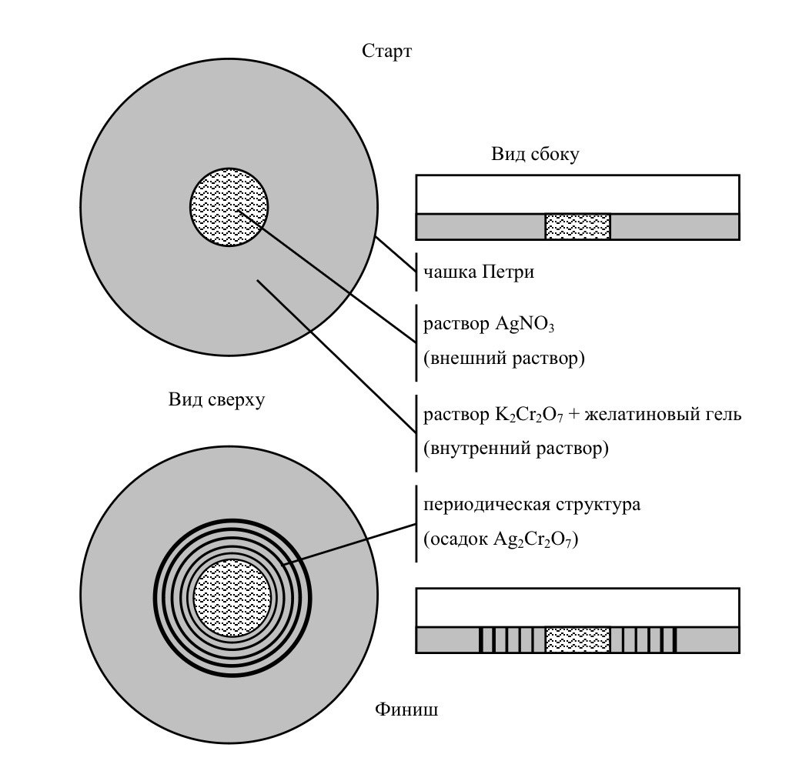

Рис 2.2 Схема проведения эксперимента по периодическому осаждению в чашке Петри (двумерное распределение продуктов реакции)
Я добавила в порошок желатина воду, поставила набухать. Через полчаса смесь воды и желатина в термоустойчивой колбе поставила нагревать. Установила температуру нагревателя на 60 °С . Раствор постоянно помешивала до полного растворения желатина (приложение 5).
В неостывший раствор желатина добавила 50 мл свежеприготовленного 1%-ного раствора бихромата калия (K₂Cr₂O₇) (приложение 6).
Разделила смесь на 3 части и в каждую налила разное количество 1%-ного раствора лимонной кислоты для ускорения реакции (приложение 7).
Готовые смеси разила в разную лабораторную посуду: в чашки Петри, на предметные стёкла и в пробирки. Для исключения побочных процессов (ионы серебра чувствительны к свету) смеси поставила в темное место – шкаф (приложение 8).
Затем в центр раствора желатина нанесла пипеткой 1 мл 90%-ного раствора нитрата серебра (приложение 9).
В течение первого часа образовался тёмный осадок бихромата серебра, располагающийся слоями вокруг капли нитрата серебра (приложение 10). Кольца напоминают структуру природного материала – агат.

3. Основные выводы и результаты
- Изучены особенности распределения материала осадка при формировании периодических структур на основе бихромата серебра.
- Кольца Лизеганга- периодические коллоидные структуры, которые, по-видимому, были первым примером изученных самоорганизованных структур. Они образуются в результате периодических реакций, протекающих в студнях и геля.
- Явления самоорганизации в неживой природе (образования кристаллов, упорядоченных наноструктур, периодических осадков) − одна из приоритетных областей исследования новой науки − синергетики. Однако уже сегодня исследования роста кристаллов в студнях (гелях) приобрели практическую направленность. Важно, что кристаллы в гелях выращиваются, как правило, при комнатных температурах. Питание поверхности кристалла осуществляется диффузией раствора через гель, насыщенный другим компонентом, и так как скорость реакции и диффузии слабо зависит от температуры, отпадает необходимость и в ее понижении, и в термостатировании. Таким образом, кристаллизация в геле наиболее проста в технологическом плане, к тому же, энергетически выгодна. Вторая положительная особенность метода — возможность постоянного визуального наблюдения за процессами возникновения и формирования кристаллов, за образованием в них неоднородностей. Эта возможность, отсутствующая в ряде методов выращивания кристаллов, позволяет своевременно вмешиваться в ход опыта, прекратить его или изменить условия и сделать ряд обоснованных выводов о влиянии тех или иных воздействий на процессы роста кристаллов.
- К отрицательным сторонам кристаллизации в гелях принадлежат, с одной стороны, относительная медленность роста кристаллов (как правило, сроки измеряются днями и неделями) и, с другой стороны, невозможность в настоящее время получить с ее помощью большие кристаллы.

Список литературы и дополнительные источники
- Кольца Лизеганга или самоорганизация в химической системе | Образовательная социальная сеть
https://nsportal.ru/ap/library/nauchno-tekhnicheskoe-tvorchestvo/2016/05/02/koltsa-lizeganga-ili-samoorganizatsiya-v
- Лизеганг- диплом Демлер.pdf / Облако Mail.ru
https://cloud.mail.ru/attaches/16654597360549617015%3B0%3B2
- Кольца Лизеганга и их практическое применение при изучении различных процессов в физике и химии, в прикладном искусстве
https://znanio.ru/media/koltsa-lizeganga-i-ih-prakticheskoe-primenenie-pri-izuchenii-razlichnyh-protsessov-v-fizike-i-himii-v-prikladnom-iskusstve-2730298
- Henisch - Crystals in Gels and Liesegang Rings - 2005 (1).pdf
file:///C:/Users/79502/Desktop/Henisch%20-%20Crystals%20in%20Gels%20and%20Liesegang%20Rings%20-%202005%20(1).pdf
- Тема проекта 29 - Кольца Лизеганга
http://www.nanometer.ru/2011/11/12/uchitelu_264094.html
- Структуры Лизеганга в осадочных породах • Кирилл Власов • Научная картинка дня на «Элементах» • Геохимия
https://elementy.ru/kartinka_dnya/1421/Struktury_Lizeganga_v_osadochnykh_porodakh
- Теория структур лизеганга
http://www.mce.su/archive/doc15791/doc.pdf

Приложение 1
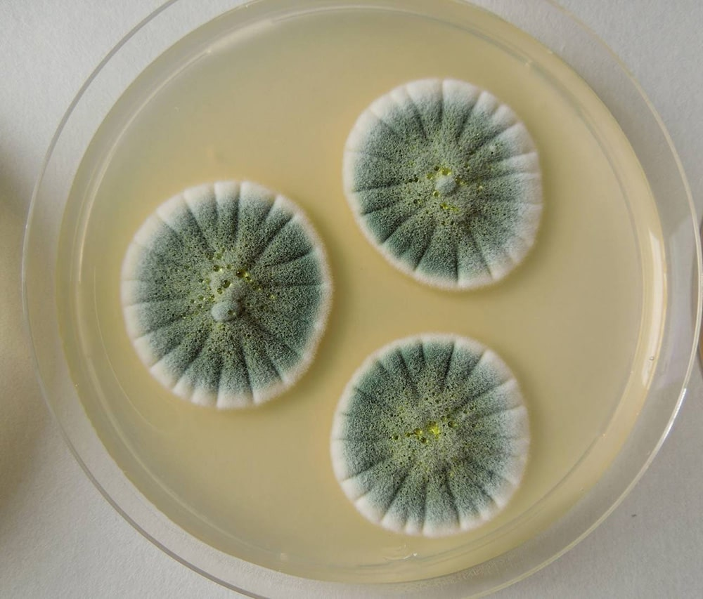

Приложение 2
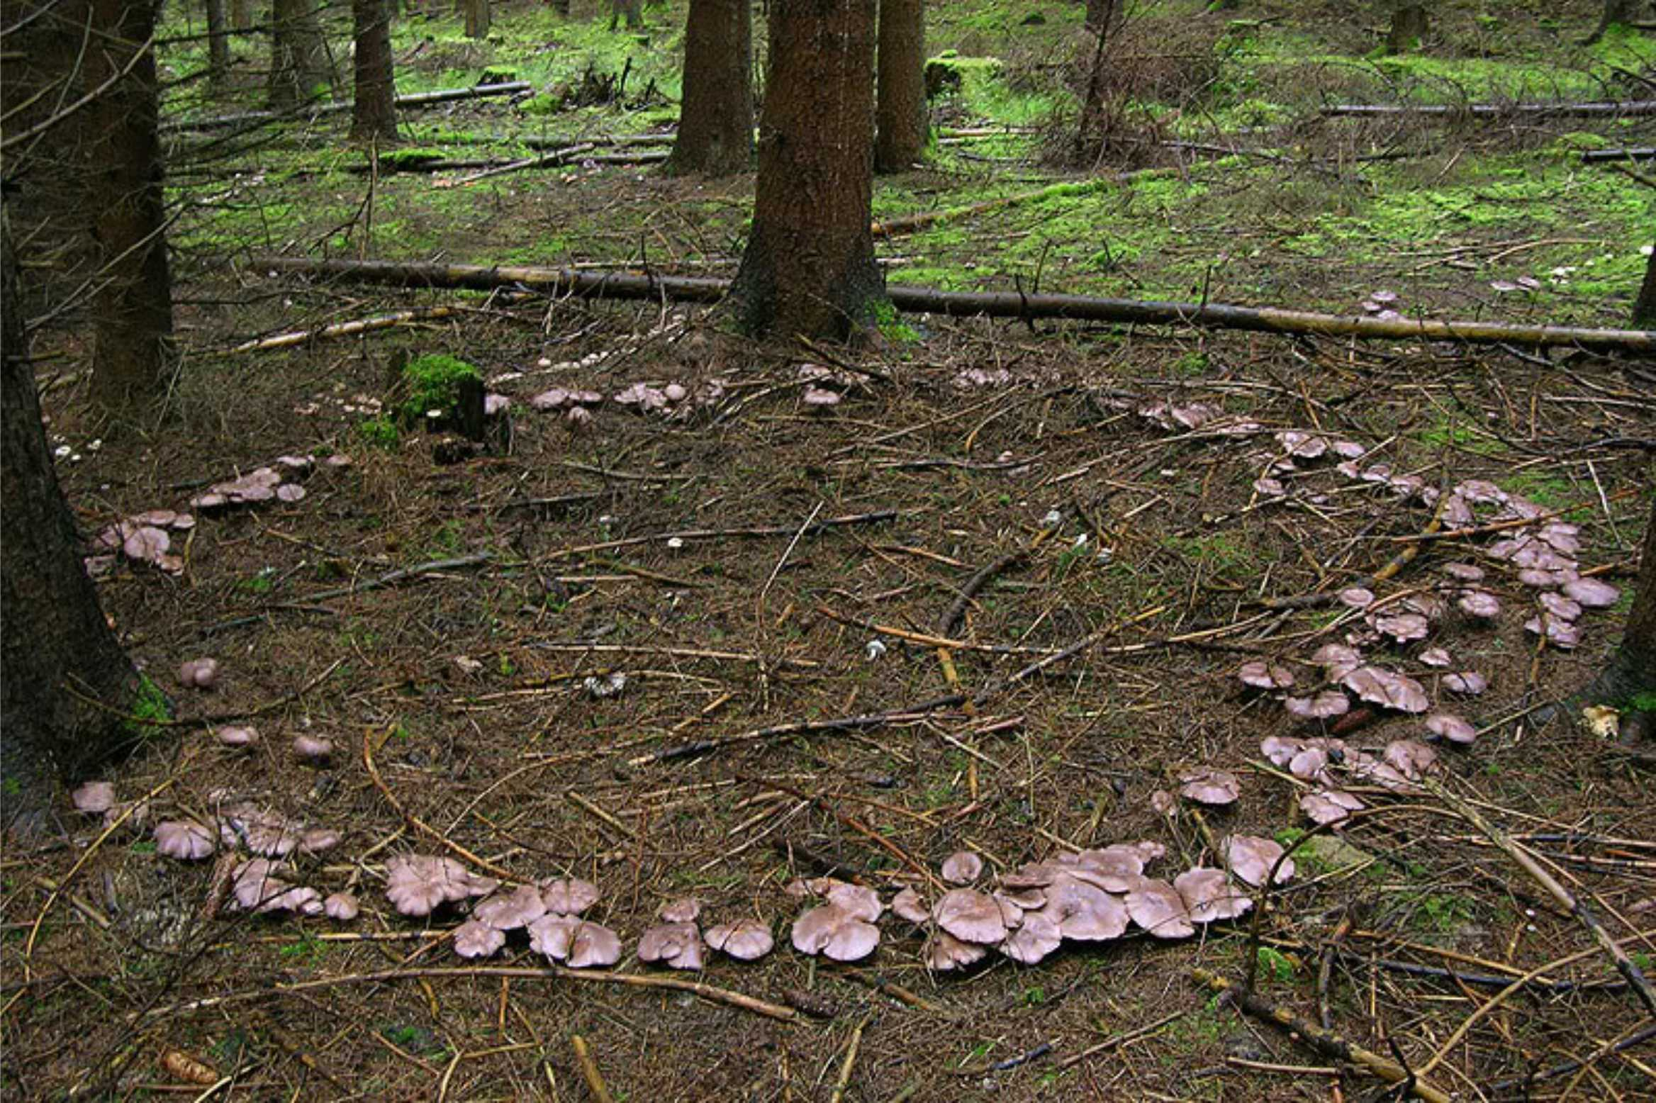

Приложение 3
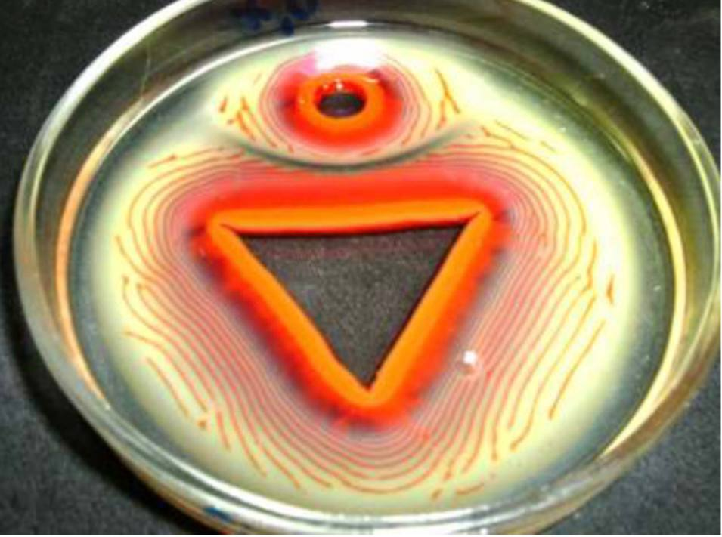

Приложение 4
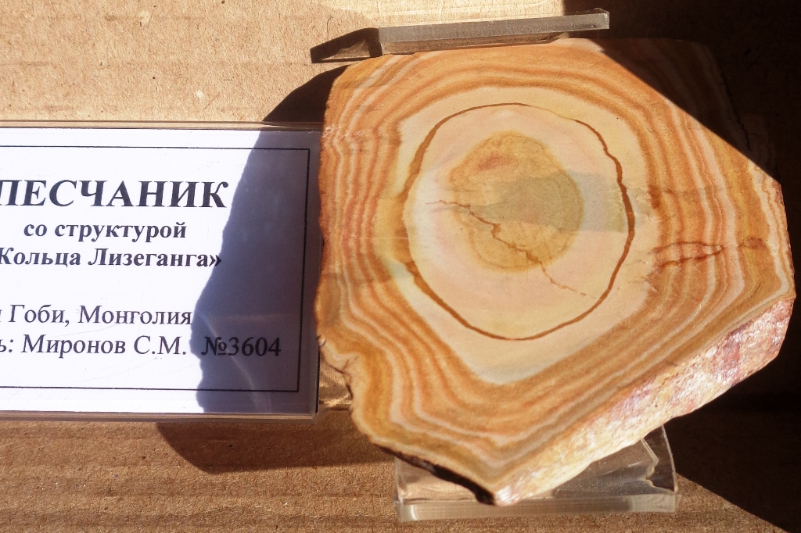

Приложение 5
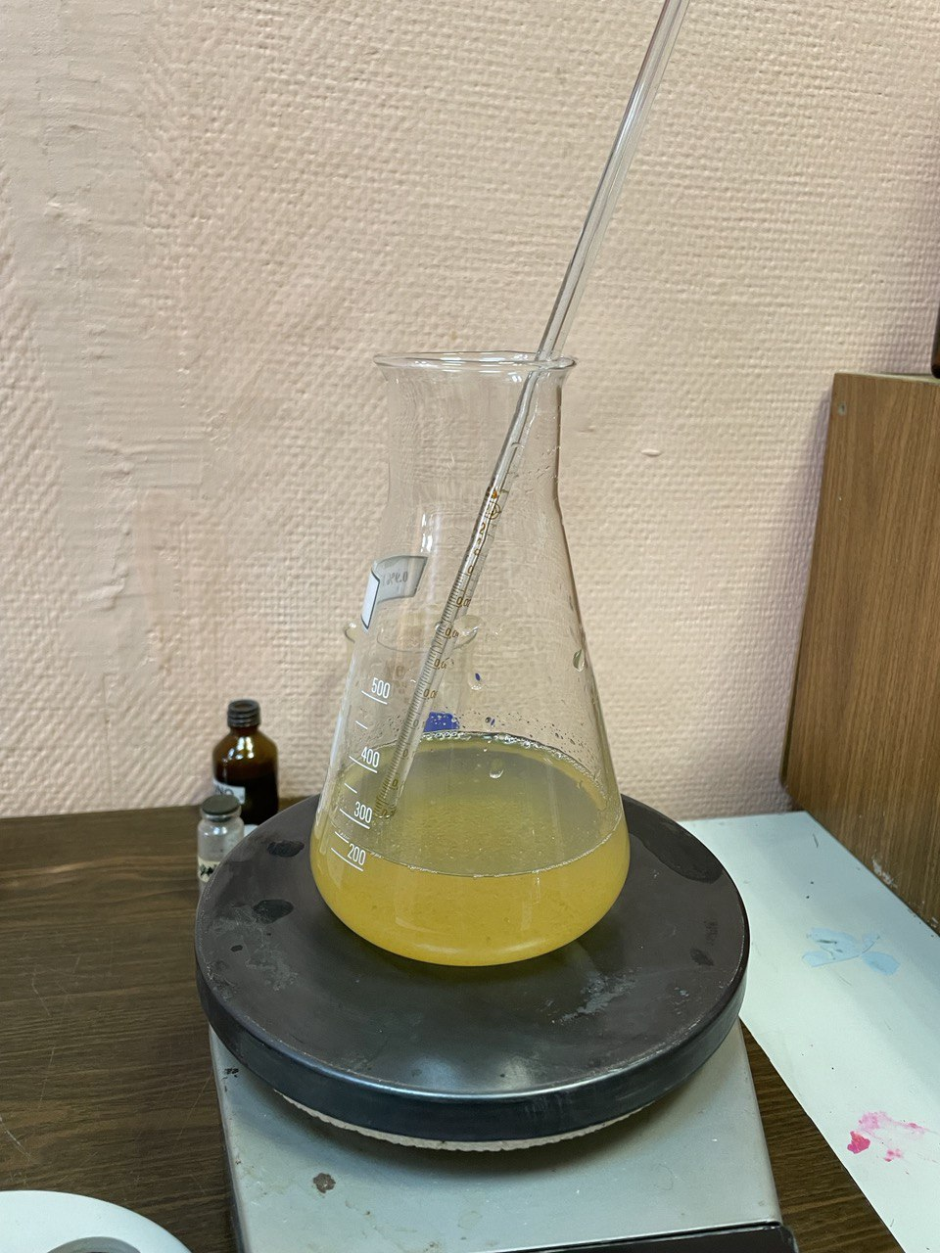

Приложение 6
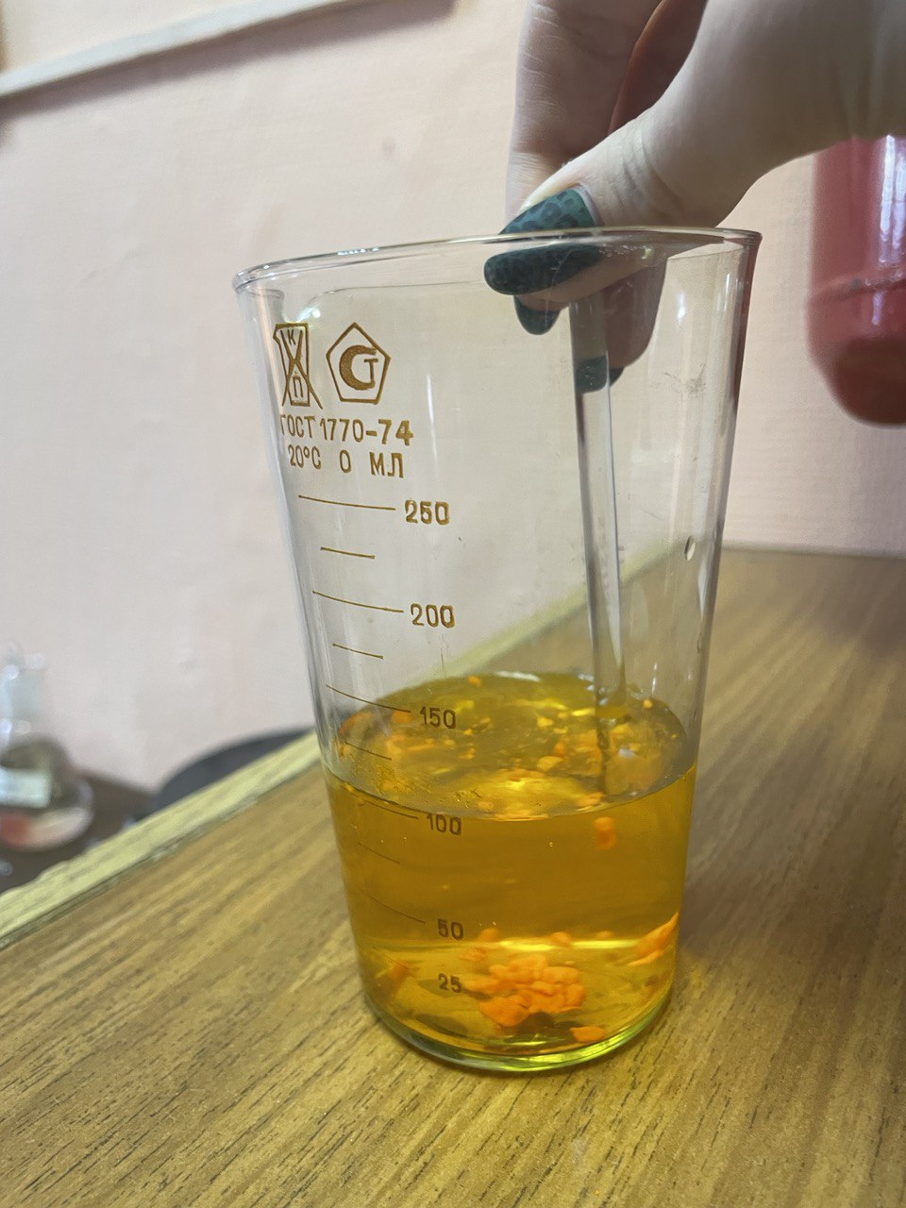

Приложение 7
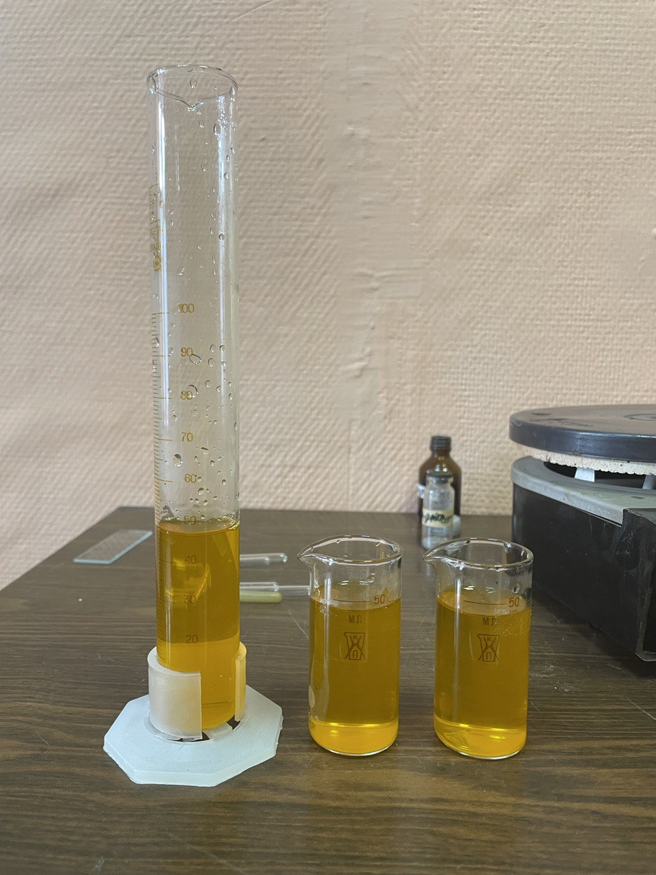

Приложение 8
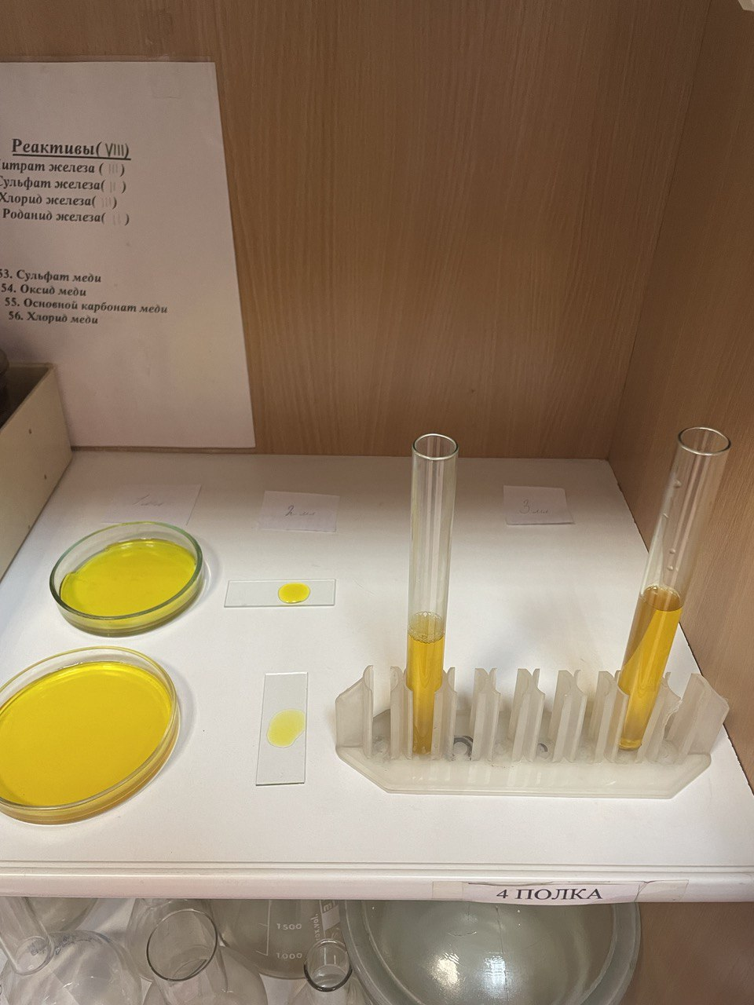

Приложение 9
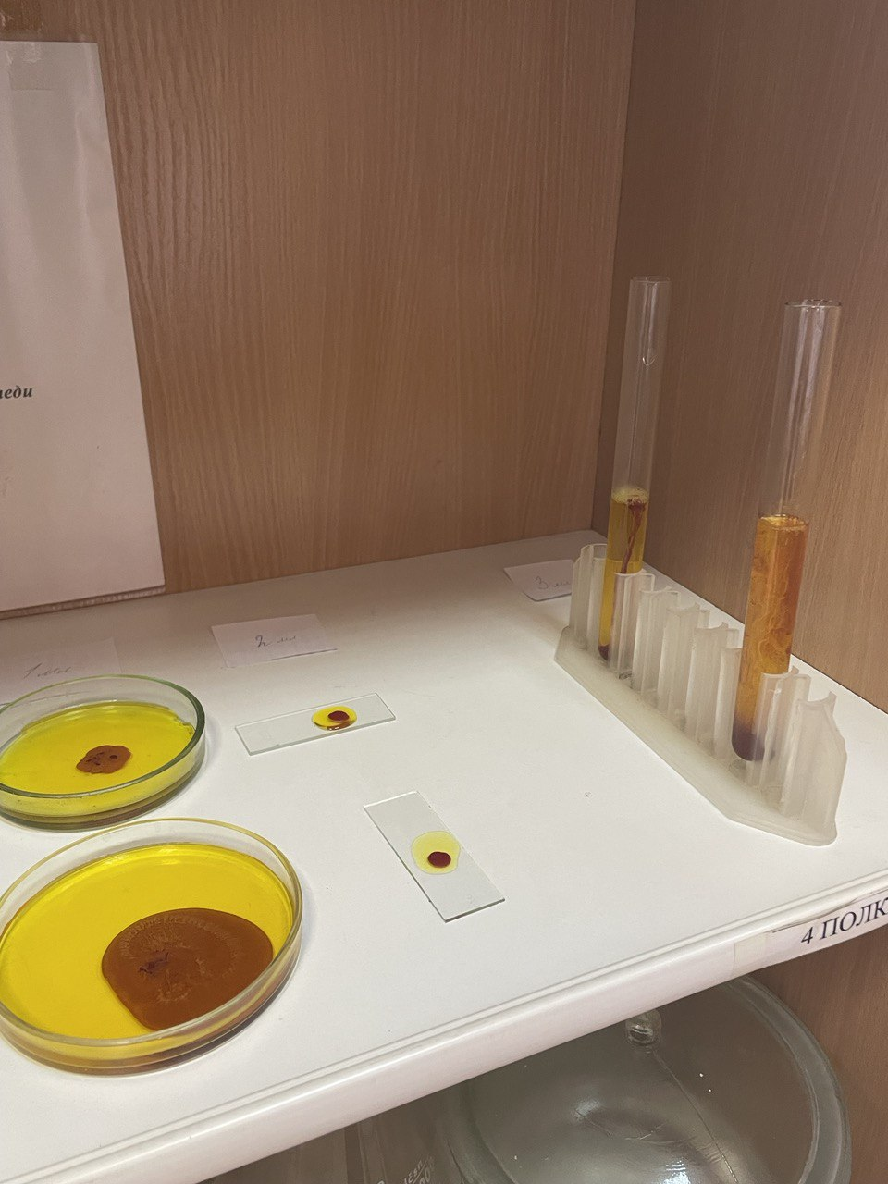

Приложение 10
